Église universelle en Anjou : 12 prêtres africains en service pastoral
Un temps d’accueil et d’envoi en mission de 12 prêtres africains venus en Anjou pour un service pastoral d’été s’est déroulé le vendredi 4 juillet au Centre Saint-Jean à Angers.
Les prêtres, originaires d’Afrique centrale et de l’ouest, étaient accompagnés du curé et de laïcs des paroisses qui les accueillent. Une occasion donnée pour se connaitre, prier et vivre ensemble cet envoi en mission. C’est une chance d’enrichissement réciproque et d’ouverture pour l’église diocésaine d’Angers.
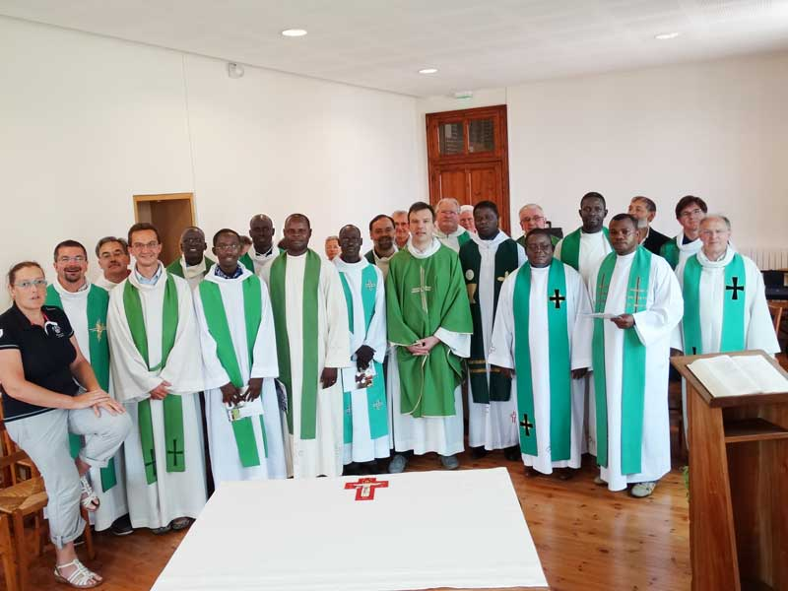
Papy Leonel Manengo, (1° prêtre africain en partant de la droite) est originaire du CONGO KHINSHASA.

